雅安中学创建全国文明城市
工 作 简 报

第8期

雅安中学创建全国文明城市领导小组 2018年10月17日

文明志愿者，我们在行动
——雅安中学高中政治组开展志愿者活动
2018年10月16日下午，高中政治教研组全体老师，利用教研会时机，来到图书馆参加志愿服务，整理图书，擦拭书架，轮换图书展示的位置。经过大家的整理，图书分类明确，摆放整齐，方便了读者借取，优化了借阅环境，活动现场秩序井然，老师们们热情高涨。
通过本次活动，老师们进一步加深了对志愿服务精神的理解，增强了社会责任感，纷纷表示要继续发扬志愿服务精神，结合本职工作，在文明创建、服务群众中着力发挥先锋模范作用，为我市创建文明城市工作做出贡献。

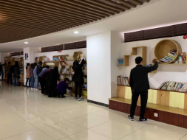

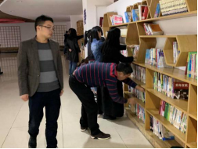

报：市创建办、市委组织部、市教育局
送：校级领导、各处室主任、年级组长、教研组长
雅安中学创建全国文明城市领导小组 2018年10月16日印发

